13.6探究串、并联电路中的电压

【教学目标】
一、知识与技能
1．能够正确使用电压表测电路的电压．
2．知道串联电路总电压等于各个用电器电压之和．
3．知道并联电路各用电器两端电压相等，都等于电源电压．
二、过程与方法
1．通过实验探究，培养学生连接串、并联电路的实验能力．
2．熟悉定量研究物理问题的方法．
三、情感、态度与价值观
通过实验探究，培养学生爱护仪表、交流合作的思想和认真求实的科学态度．
【教学重点】
电压表的正确使用方法．
串、并联电路中的电压规律．
【教学难点】
串、并联电路中电压表的正确连接.

┃教学过程设计┃
教学过程 | 设计意图
教学过程  一、新课引入  小明是一个爱动脑筋的学生，他想到，在前面探究串、并联电路中的电流关系时得到结论：串联电路中，电流处处相等；并联电路中，干路上的电流等于各支路电流之和．于是猜想：串联电路各部分电压应该也相等，并联电路总电压也应该等于各支路电压之和．他的猜想是否正确？通过这节课的学习我们就清楚了.  借助多媒体课件展示以下问题，复习前面所学内容，让学生回答后，教师订正.  INCLUDEPICTURE "K:\\谢文会\\补图1.TIF" \* MERGEFORMATINET 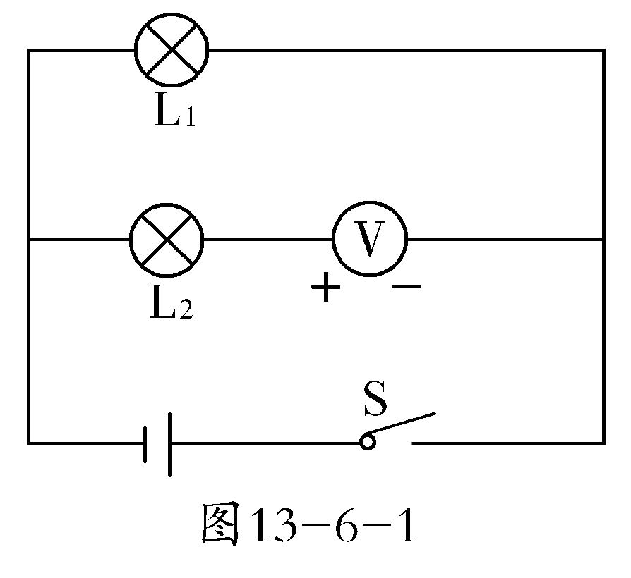  1．如图13－6－1所示，是小明同学用电压表测小灯泡L₂两端电压的电路图，请指出图中的两处错误.  ((1)电压表串联在电路中；(2)电压表的“＋”、“－”接线柱接反了．)  2.在用电压表测某灯泡两端的电压时，若选用0～3V的量程，测得的电压值为2.2V；若使用0～15V量程，测得的电压值为2.0V，那么该灯泡两端的电压应该是多少？为什么？  (应该是2.2V，因为在选择电压表量程时，如果被测电压小于小量程，应选用小量程，因为选用小量程测得的结果更准确，所以题中使用0～15V量程，测得的电压值为2.0V是不准确的；选用0～3V的量程，测得的电压值为2.2V才是准确的．)  3.使用电流表和电压表分别测量通过导体的电流和电压时，它们最主要的区别是什么？  ((1)电流表应串联在电路中，而电压表应并联在被测用电器两端；(2)电流表不能直接接在电源两极上，而电压表却可以．)  二、新课教学  (一)探究串联电路中电压的规律  [活动1]按照科学探究的实验步骤，教师启发学生步步深入完成：  (1)提出问题：  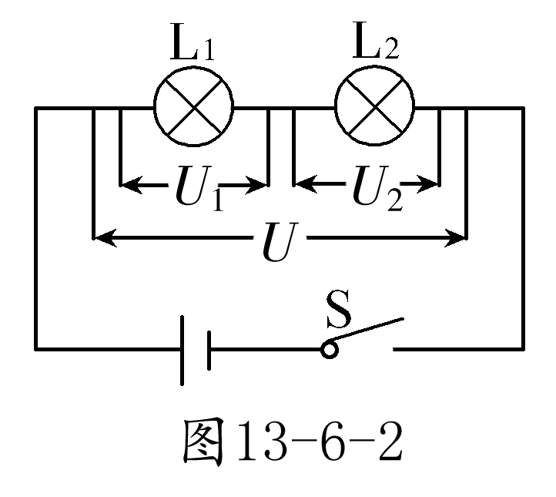  在如图13－6－2所示的电路中，L₁、L₂是两只不同的小灯泡，灯泡L₁、L₂的电压U₁、U₂跟它们串联两端的总电压U之间有什么关系？  (2)猜想与假设：  ①电源两端的电压大于用电器两端的电压；  ②串联电路中电源两端的电压和用电器两端的电压都相等.  (3)制订计划与设计实验：分别画出测量灯泡L₁、L₂的电压及L₁和L₂串联两端的总电压的电路图13－6－3.再用电压表分别测出下图中AB、BC、AC之间的电压，然后进行比较，验证我们的猜想是否正确.  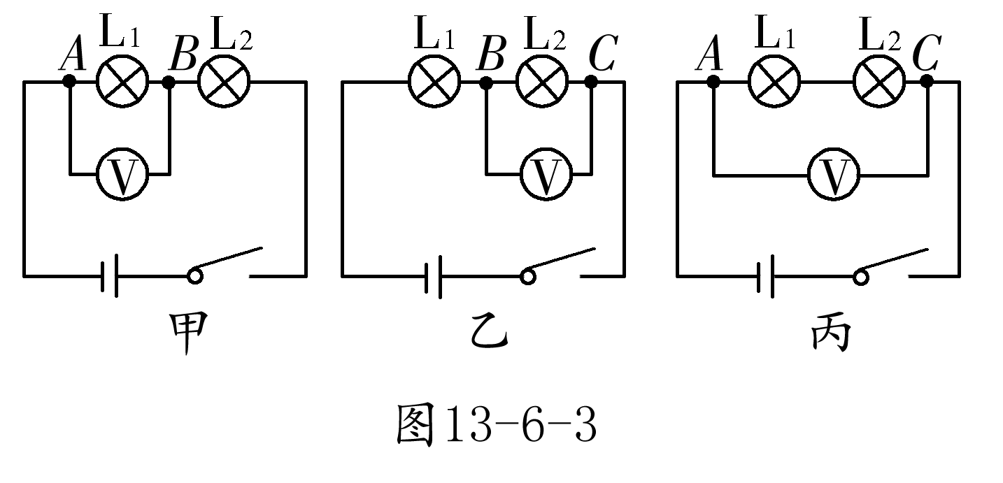  (4)实验器材：2节干电池、开关1个、规格相同和规格不同的灯泡各2个、电压表1块、若干导线.  (教师：实验前先找一位同学说说，实验时应注意哪些问题？待学生回答后进行订正．)  (5)注意事项：  ①连接电路时，开关应断开.  ②电压表应并联在电路中.  ③应从电源正极或负极按电路图将电源、灯泡、开关逐个顺次连接起来，最后将电压表与所测电路并联.  ④连接好电路后，要先用开关试触，观察电压表的指针偏转情况，确认连接无误后，再闭合开关，观察示数.  ⑤正式接通电路前必须先用电压表最大量程试触，即手持开关、眼看电压表指针，若发现指针反偏则应调换正、负接线柱，若超过量程则要更换更大量程的电压表，若偏转角度过小则应改用小量程.  ⑥读数时，要客观公正、实事求是，不测量时要及时断开开关，以延长电池的使用寿命.  ⑦实验结束后，要整理好实验器材.  (6)进行实验与收集数据：  实验步骤：  ①按照上述设计的电路图连接电路；  ②选择合适量程把电压表接在AB、BC、AC两点之间，并记下测量结果，填入事先设计好的表格中；  ③换用两只规格相同的灯泡重复步骤②；  ④换用两只规格不同的灯泡重复步骤②；  ⑤测量数据记录表格：  (7)分析与论证：从实验过程和实验记录数据中可以看出，两灯泡的规格相同时，U₁＝U₂；当两灯泡的规格不相同时，U₁≠U₂，但都满足U＝U₁＋U₂.  (8)实验结论：串联电路两端的总电压等于串联各部分电路两端的电压之和，即U＝U₁＋U₂＋…＋U_{n}.  (学生进行实验操作时，教师巡回指导，观察学生操作中是否出现意外问题，如电压表无示数、电压表指针反偏、电压表指针偏转角度过小或超出量程等．引导学生分析原因，指导学生正确操作．待学生操作完毕，师生共同总结得出结论．)  教师讲解：刚才同学们通过实验探究已经知道，串联电路两端的总电压等于串联各部分电路两端的电压之和，那么在并联电路中情况又怎样呢？  (二)探究并联电路中电压的规律  [活动2]仿照探究串联电路中电压的规律，启发引导学生完成探究并联电路中的电压规律的实验.  (1)提出问题：两个灯泡并联在电路中，电路的电压有什么规律？  (2)猜想与假设：  ①并联电路两端电压可能与各支路两端电压相等；  ②并联电路两端电压可能等于各支路两端电压之和.  (3)制订计划与设计实验：分别画出测量灯泡L₁、L₂两端的电压及L₁和L₂串联两端的总电压的电路图13－6－4.再用电压表分别测出下图中L₁、L₂、L₁和L₂两端的总电压，然后进行比较，验证我们的猜想是否正确.  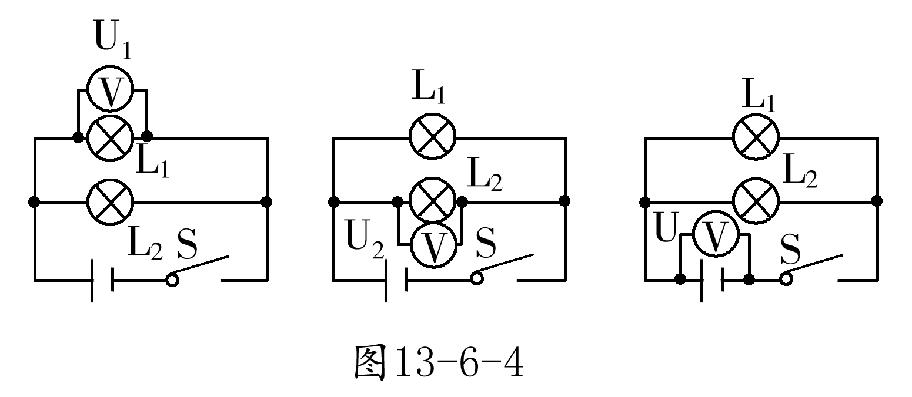  (4)进行实验与收集数据：  实验步骤：  ①按照上述设计的电路图连接电路；  ②选择合适量程把电压表接在L₁、L₂、L₁和L₂两端，记下测量结果，并填入事先设计好的表格中；  ③改变电源电压重复步骤②；  ④测量数据记录表格：  (5)分析与论证：通过对实验数据的分析可以得出结论：U＝U₁＝U₂.  (6)实验结论：并联电路两端电压等于各支路两端的电压，即U＝U₁＝U₂＝…＝Un | 复习巩固已学内容，加深对已学知识的掌握.  让学生亲身体验科学探究的实验过程 ，既可活跃课堂氛围，又能培养学生的自主探究能力.  培养学生收集数据的能力，并养成边实验 边记录数据的严谨的科学态度和实验习惯.  培养学生分析论证、总结归纳的能力.  让学生亲身体验科学探究的实验过程，既可活跃课堂氛围，又能培养学生的自主探究能力.  培养学生收集数据的能力，并养成边实验边记录数据的严谨的科学态度和实验习惯.
  实验序号 | A、B间电压U₁ | B、C间电压U₂ | A、C间电压U
  1 | 1.4V | 1.6V | 3V
  2 | 1.5V | 1.5V | 3V
  3 | 1.6V | 1.4V | 3V
  实验序号 | L₁两端电压U₁ | L₂两端电压U₂ | L₁和L₂两端电压U
  1 | 1.5V | 1.5V | 1.5V
  2 | 3.0V | 3.0V | 3.0V

┃教学小结┃
【板书设计】
13．6 探究串、并联电路中的电压
一、串联电路中电压的规律
1．串联电路两端的总电压等于各部分电路两端的电压之和．
2．表达式：U＝U₁＋U₂
二、并联电器中电压的规律
1．并联电路中，各支路两端的电压相等．
2．表达式：U＝U₁＝U₂

【教学反思】
在本节课的教学中，通过提出问题、进行猜想、设计实验、实验探究、收集实验数据、分析比较、得出结论．本节课的教学活动充分发挥了学生的主体作用，激发了他们的学习积极性．同时更加突出了新的课程理念——注重科学探究式学习，使学生体验了科学探究的基本过程，学习了科学探究的基本技能，提高了学生的科学探究能力．

